報導主題： 特教宣導周系列活動報導-- --公館國小第二屆小桃子盃跑步比賽  報導記者：許惠媚 報導  活動日期 ﹕2007/12/27早上  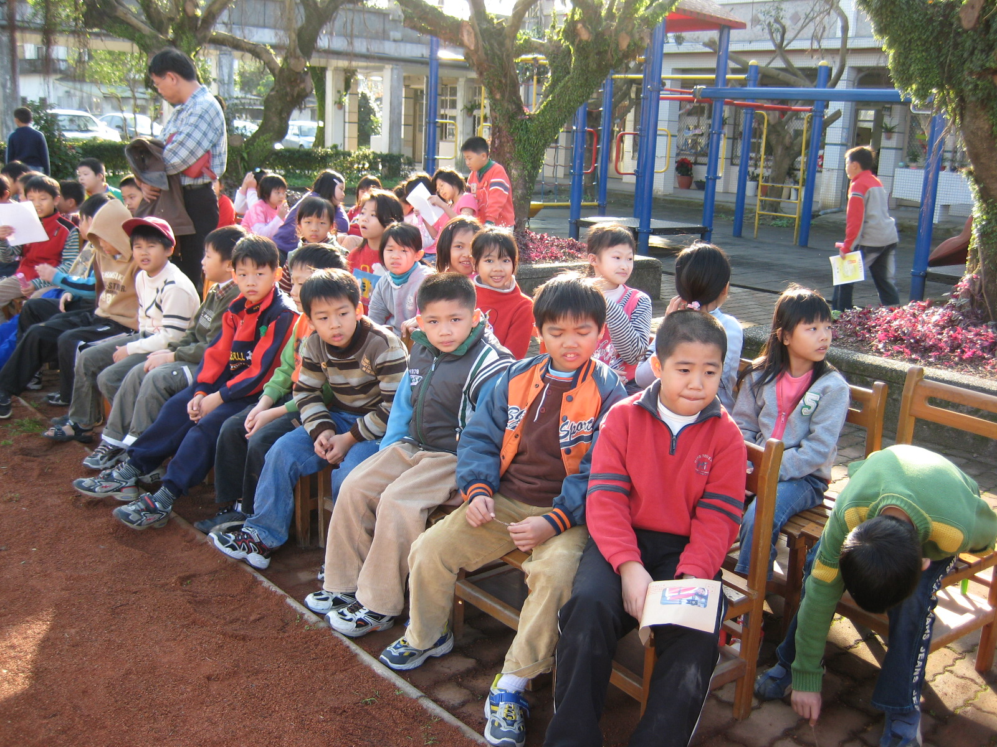  報導內容 ﹕  今年我們又舉辦了身障體驗活動，從學習單及同學的分享中看到大家感同身受的同理與包容--公館的孩子很棒喔 ！！  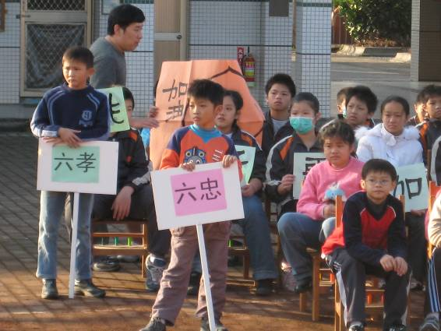  小桃子加油團  特教宣導周  公館國小 | 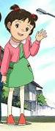  影像寫真
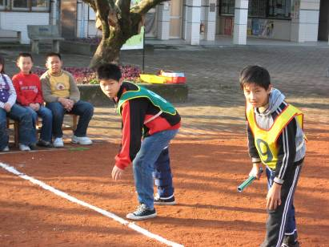
選手就定位
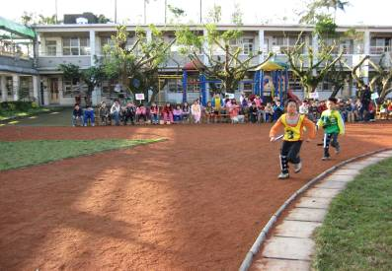
跑步的時候要小心喔
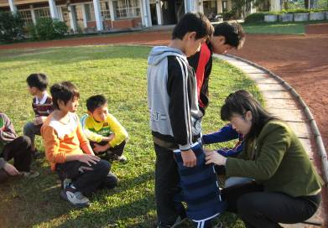
膝蓋上的固定帶讓你跑步時很不方便！
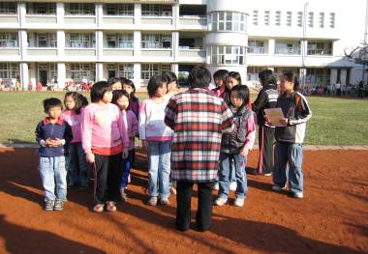
校長為我們頒獎
  特教宣導周  公館國小  報導主題： 特教宣導周系列活動報導—  認識特教班師生.體驗活動.影片欣賞  報導記者：許惠媚 報導  活動日期 ：2007/12/25—2007/12/28  報導內容 ﹕  特教宣導周活動在12/25星期二開始了，在這一週有一系列的活動喔！！  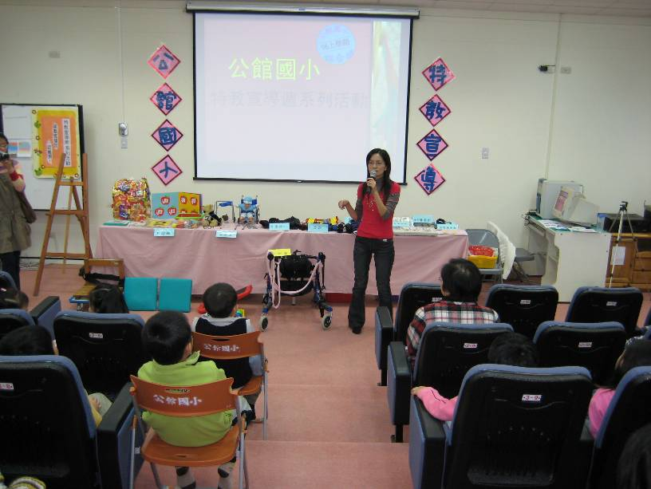  - --主要活動分為兩場—第一場在12/25邀請一到三年級師生參加，12/26邀請四到六年級師生參加！！  特教宣導周  公館國小 |  | 影像寫真
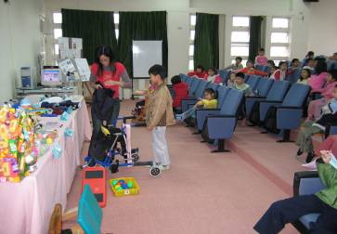
同學體驗穿負重背心
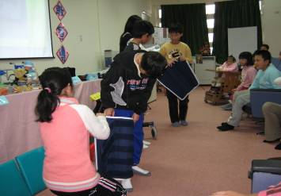
同學體驗穿副木行走的不便
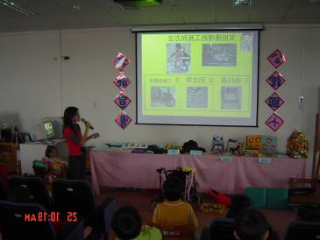

老師以簡報講解各種輔具及無障礙環境，並實地操作介紹
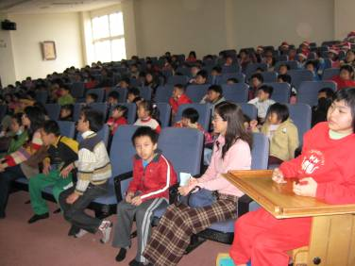

特教班同學共同參與活動，也擔任小幫手，是這次活動的主角喔！
報導主題： 特教宣導周系列活動報導—  --班際歲末聯歡（與一忠、一孝）  報導記者：許惠媚 報導  活動日期 ：2007/12/28星期五  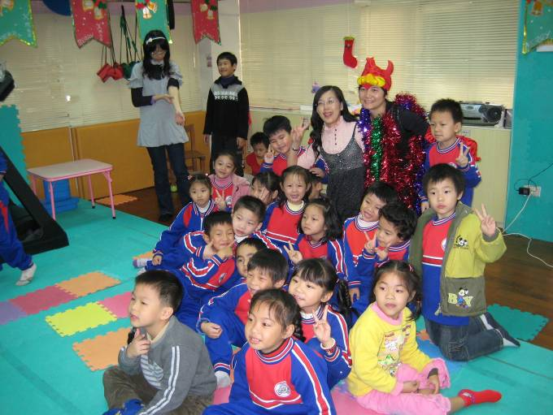  報導內容 ﹕一忠和一孝的弟弟妹妹才入學，我們特地邀請他們到綜合班來和我們一起聽惠雅老師說故事，也一起玩遊戲！！  一年忠班全體師生  一年孝班全體師生  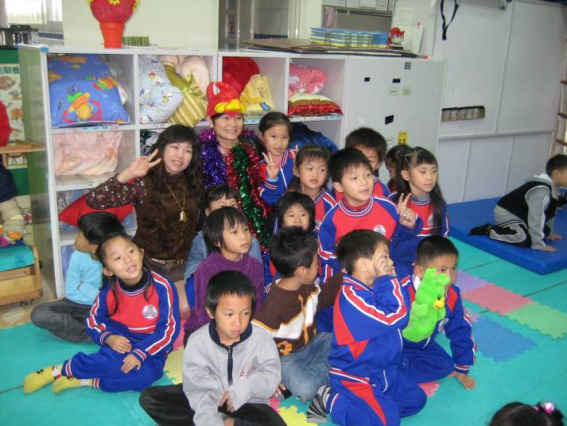  特教宣導周  公館國小 |  |  | 影像寫真
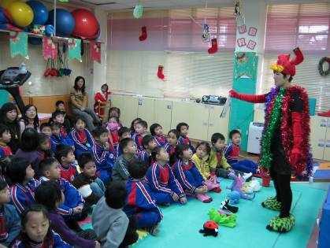

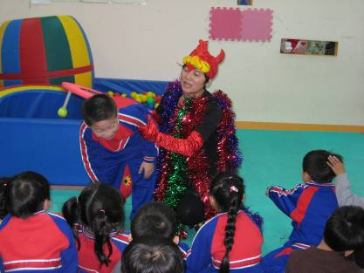
惠雅老師化身成一隻紅公雞

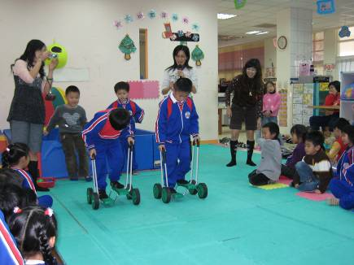
紅公雞說孵蛋時要很溫柔喔！

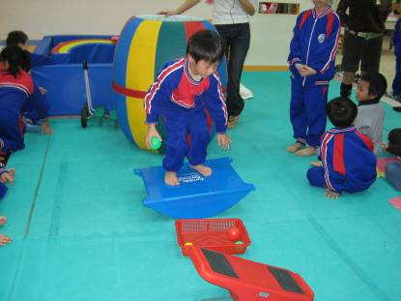
三班同學一起體驗知動器材-平衡腳踏車！

三班同學一起體驗知動器材-平衡板！
報導主題： 特教宣導周系列活動報導—  --入班宣導-和三忠歡唱卡拉OK  特教宣導周  公館國小  報導記者：許惠媚 報導  活動日期 ：2007/12/31（一）  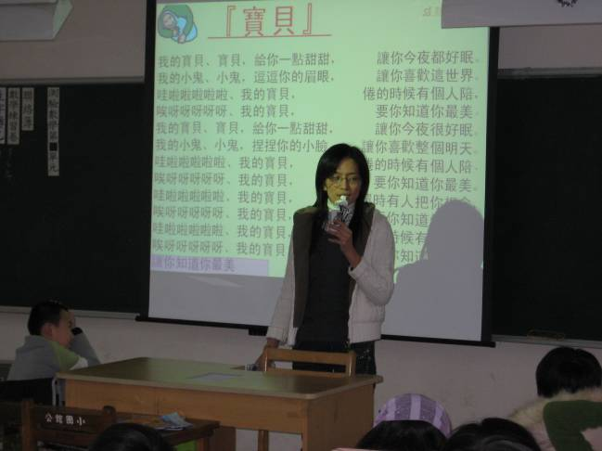  報導內容 ﹕三忠的孩子愛唱歌！！  三忠的同學對於唱卡拉OK這個邀約很期待，透過歌聲，感受到孩子的溫暖與包容！活動期間班上就有八九位同學要報名登記當小義工喔！  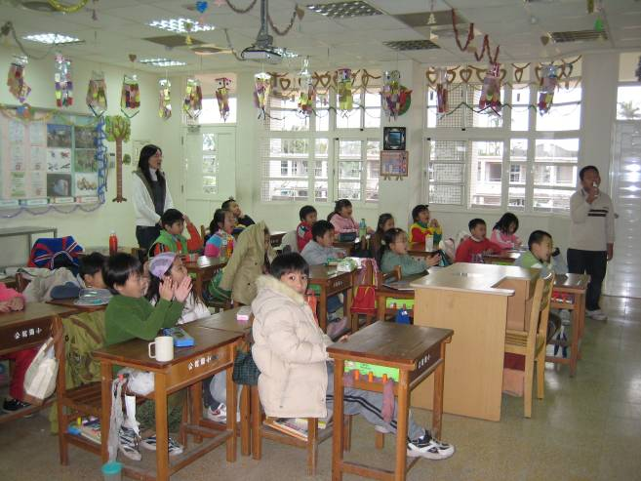 |  |  | 影像寫真
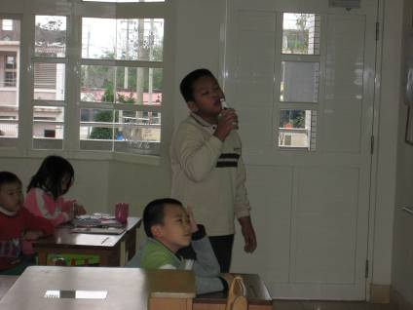

貓王沙啞的歌聲和投入的神情很吸引人喔！
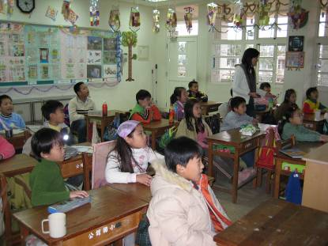

三忠大合唱—我們一起唱了寶貝.暖暖.童話，當然還有主題曲--讓愛傳出去喔！

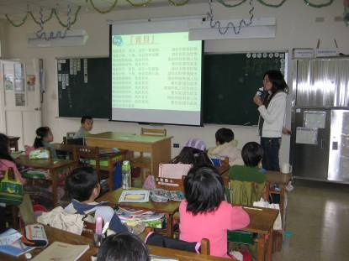

不只是唱歌，還跟大家一起分享宣導和特殊學生的相處知道喔！
報導主題： 特教宣導周系列活動報導—  --入班宣導-六忠.六孝轉銜宣導  報導記者：許惠媚 報導  活動日期 ：2008/01/04（星期五）  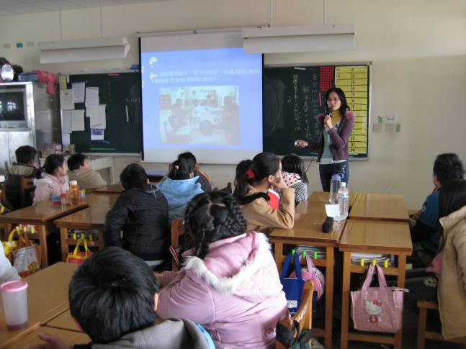  報導內容 ﹕翊瑄和正忠要畢業了！希望同樣要畢業的六年級對他們能有更近一步認識！  特教宣導周  公館國小  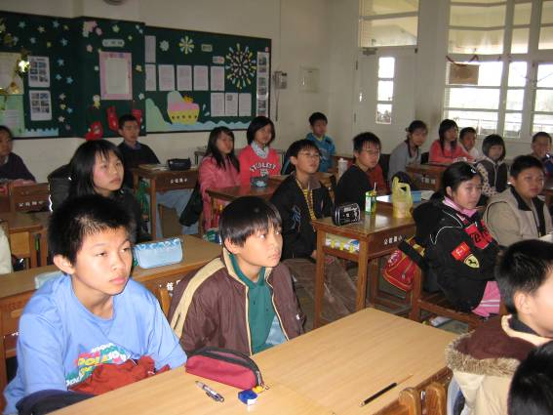  同學們對於維翔能算千位數減法都佩服不已喔！ |  |  | 影像寫真
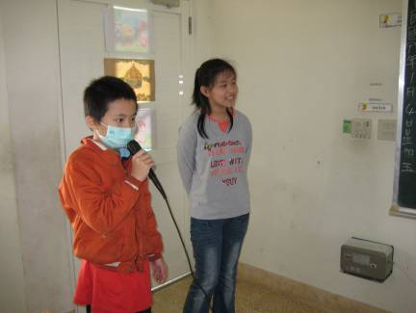

維翔和珮宣一起合唱暖暖！

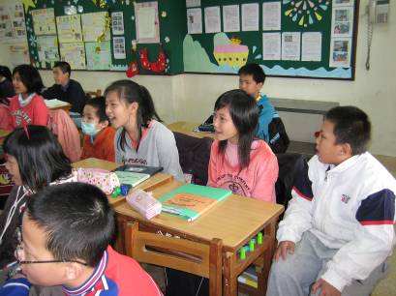

六忠同學熱情參與活動

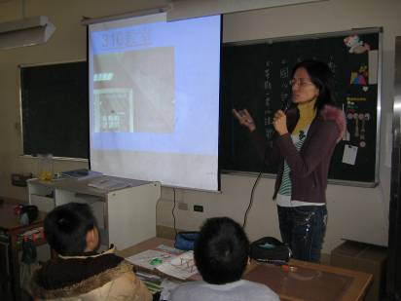

老師講解特教學生升學管道及障礙造成的影響，也請大家一起分享相處經驗！

特教宣導周  公館國小  報導主題： 特教宣導周系列活動報導—  --跳蚤市場義賣活動  報導記者：許惠媚 報導  活動日期 ：2007/12/27（星期四）  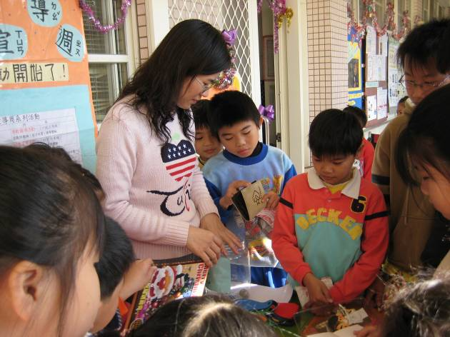  報導內容 ﹕  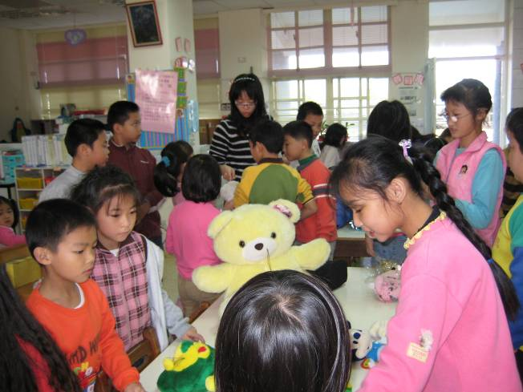  --這次由校內老師、家長和同學提供了各式各樣的物品給我們義賣，一節下課的時間就幾乎賣完了，謝謝大家的支持！ | 影像寫真
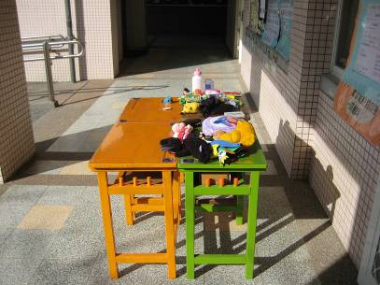

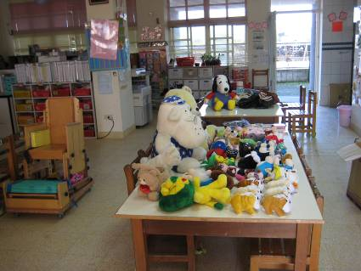
賣場一：每樣只要5元喔

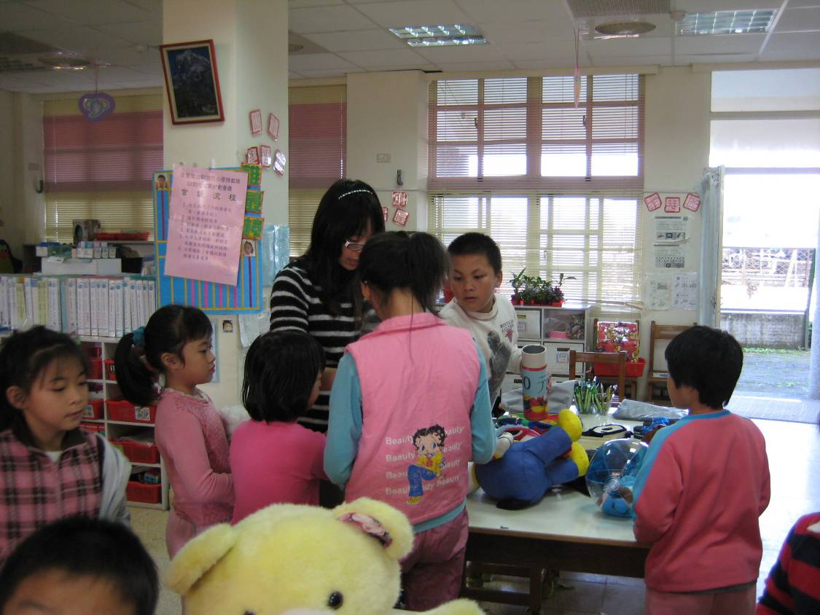

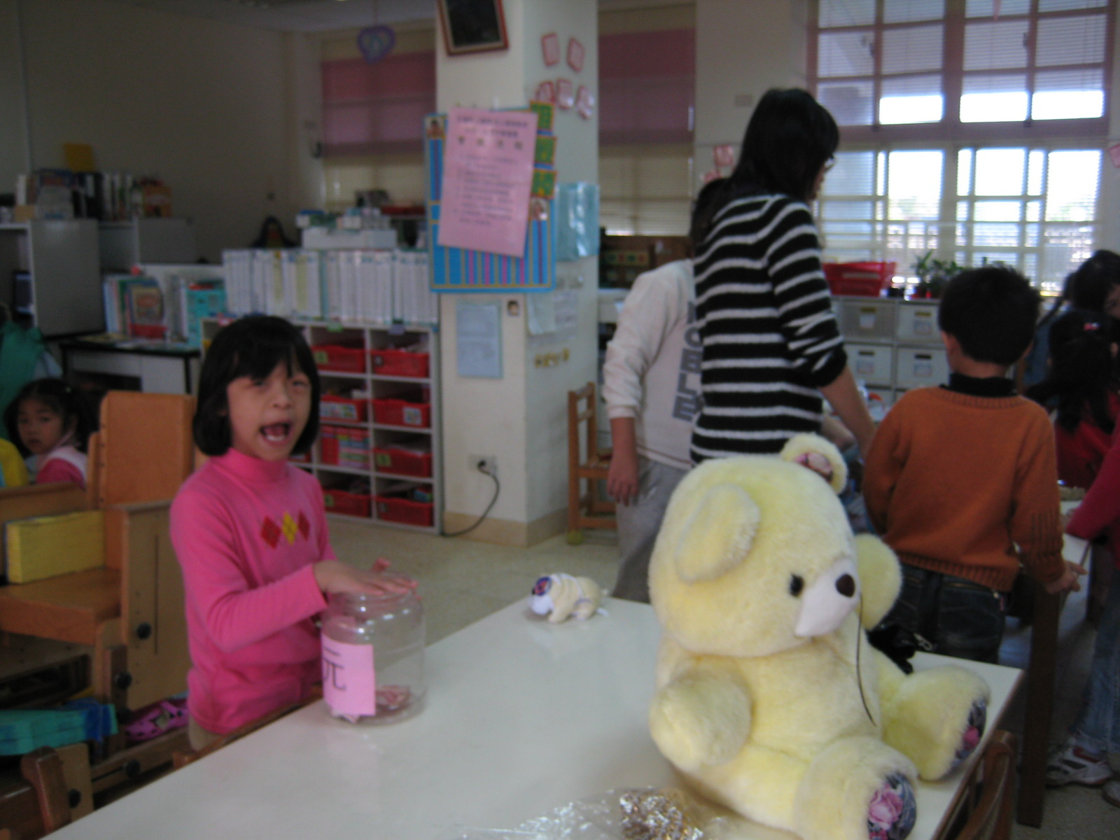
賣場二：每樣10.20.30元
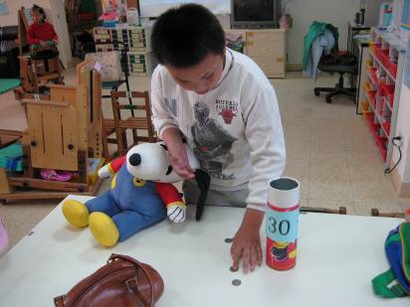

正忠很棒，除了叫賣之外還會幫忙算錢。

又瑄很會叫賣，是很稱職的店員
報導主題： 特教宣導周系列活動報導—  --頒 獎 囉 ！  特教宣導周  公館國小  報導記者：許惠媚 報導  活動日期 ：2008/01/08（星期二）  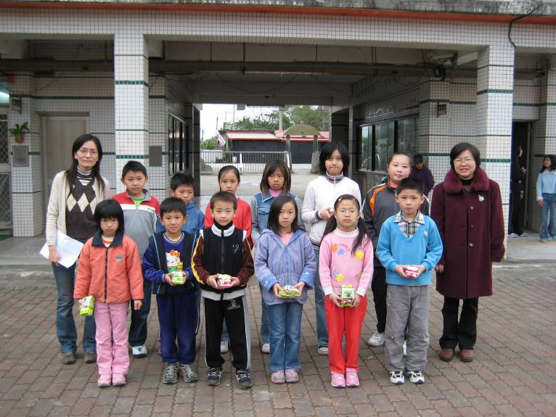  報導內容 ﹕終於晴天可以開兒童朝會了！這次頒獎對象為每班獲選兩名學習單優秀作品作者（每班兩位），以及綜合班人氣王票選活動抽獎得主12位（每班一位）。  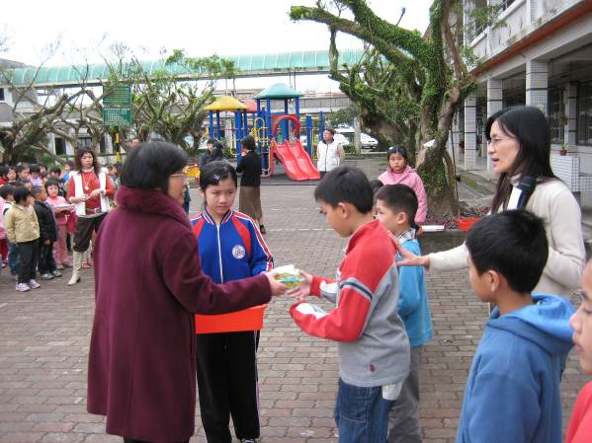  校長為我們頒獎 | 影像寫真
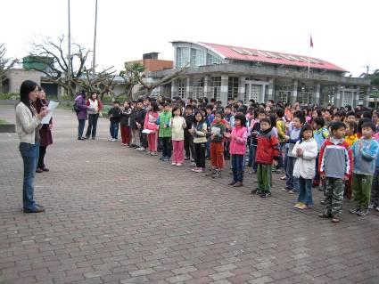

在朝會中老師感謝全校師生熱情的參與，每次舉辦宣導活動都得到滿滿的感動，相信孩子們也都有自己的體會！
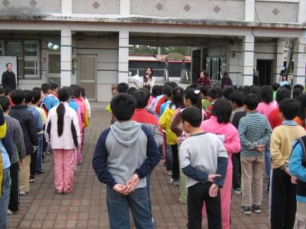

特教宣導的工作不是一週、兩週的事，希望正確健康的觀念能深植大家心中，多一點同理與包容！

特教宣導周  公館國小  報導主題： 特教宣導周系列活動報導—  --特教宣導環境佈置介紹  報導記者：許惠媚 報導  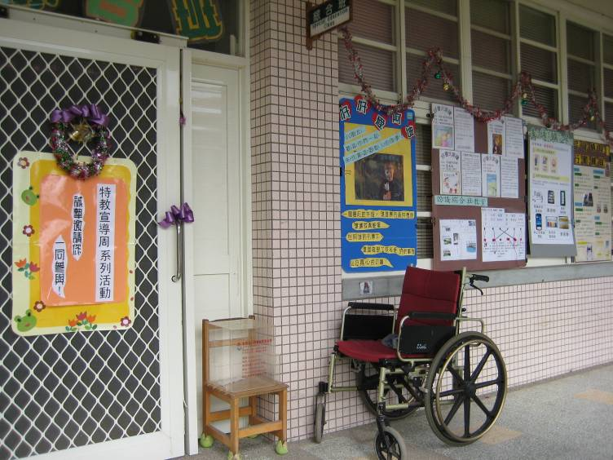  報導內容 ﹕  在綜合班走廊各項海報陳列展示！！  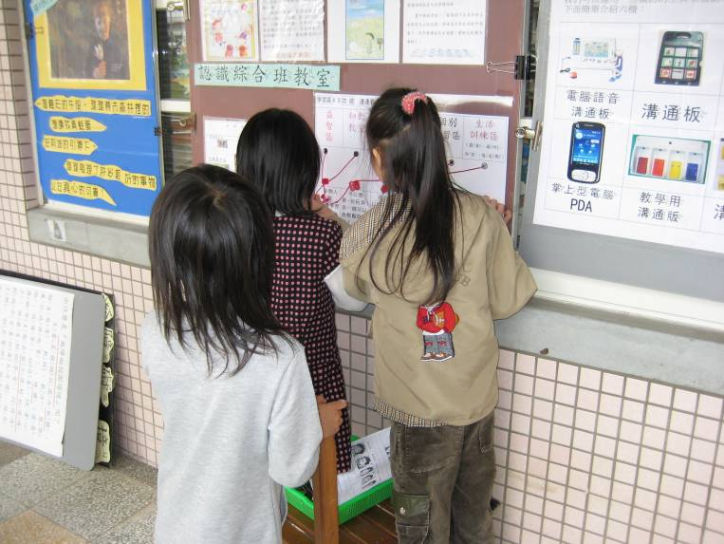  同學透過連連看的遊戲更認識綜合班環境及功能！ | 影像寫真
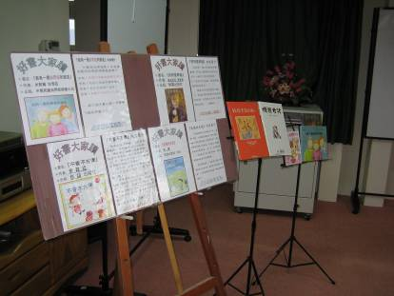

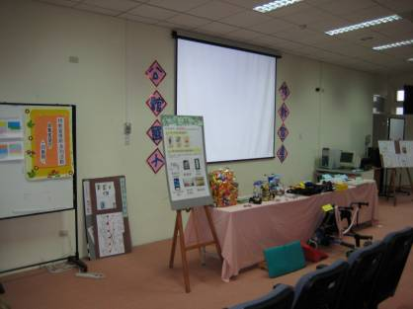
----好書介紹專區

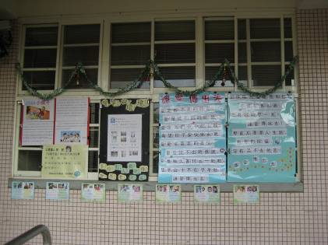
---各項輔具展示

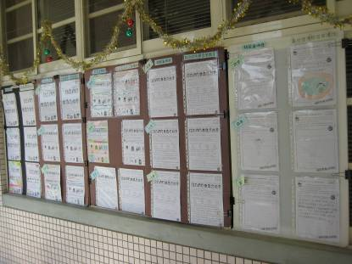
--透過海報展示介紹各項特教知能！

--優秀學習單展示

報導主題： 特教知能研習  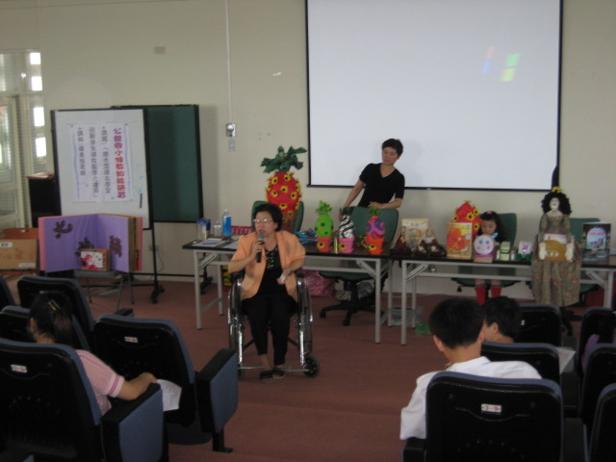  校長引言介紹講師 | 影 像 寫 真
  報導記者：許惠媚 報導
  活動日期 ﹕2008/5/29
  報導內容 ﹕
  本週三5/28下午我們舉行了校內特教知能研習.惠雅老師生動的引領我們進入繪本閱讀有趣的世界
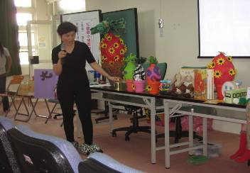
惠雅老師介紹她所製作的各項繪本教學資源

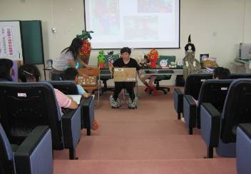
令人動容的生命書

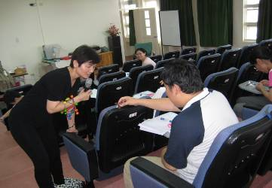
自己動手做蘿蔔
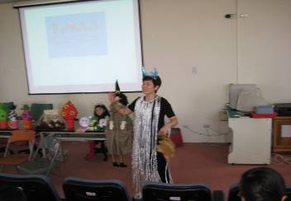
介紹透明魚故事

報導主題： 台北市立教育大學特教系王大延教授及四年級同學參訪活動  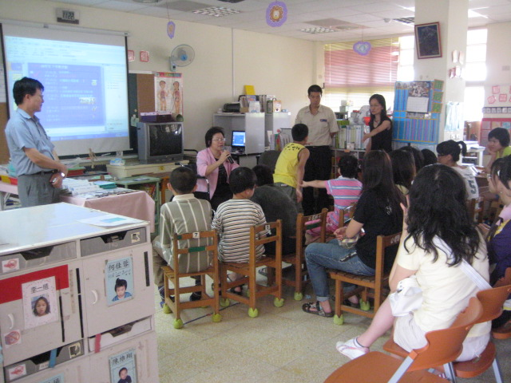  校長致詞歡迎大家蒞臨 | 影 像 寫 真
  報導記者：許惠媚 報導
  活動日期 ﹕2008/6/18
  報導內容 ﹕
  97/06/18星期三早上台北市立教育大學特教系王大延教授帶著四年級應屆畢業同學到校參訪.也給予我們教學上寶貴建議
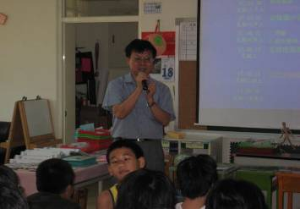
王教授致詞

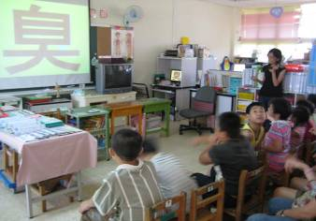
許老師進行教學觀摩

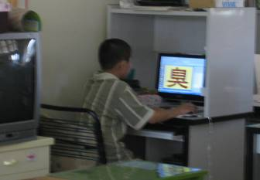
維翔擔任老師助教

報導主題： 綜合班小義工服務  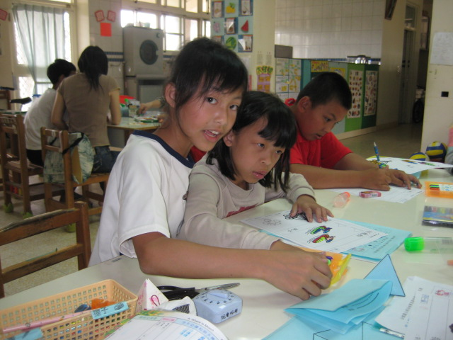  真儀陪又瑄剪紙.畫圖 | 影 像 寫 真
  報導記者：許惠媚 報導
  活動日期 ﹕2008/5/26
  報導內容 ﹕
  四年忠班小義工入班協助指導班上同學進行美勞活動
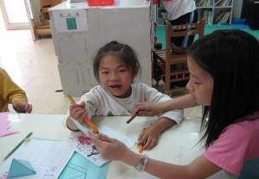
佩穎陪ㄧ晴練習夾夾子
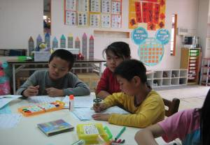
怡璇指導力文做作業

報導主題： 綜合班小義工期末頒獎  報導記者：許惠媚 報導  活動日期 ﹕2008/1/22 ■  報導內容 ﹕  小義工辛苦了一個學期,綜合班在期末辦了一個感恩頒獎活動, 邀請各班小義工們共享美味餐點!  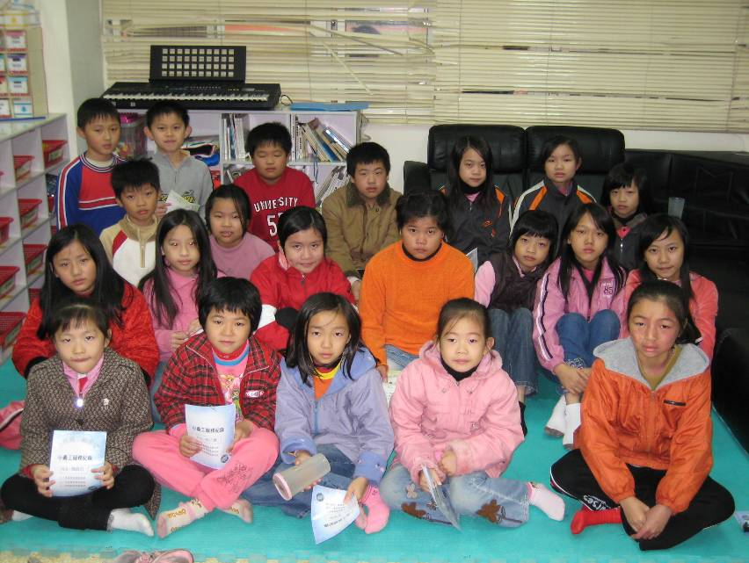  最棒的小義工大合照！！ | 影 像 寫 真
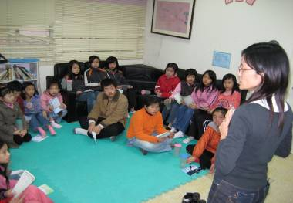
老師感謝義工們的辛苦也邀請大家繼續參加

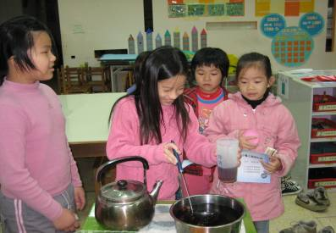
大家一起享用好喝的水果茶

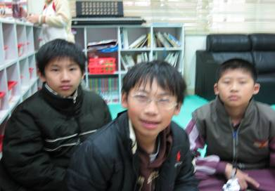
六忠三帥哥義工

報導主題： 小義工期末知動訓練研習  報導記者：許惠媚 報導  活動日期 ﹕2008/1/22  報導內容 ﹕  *時間:97.01.18星期五早上10:20--10:40  *地點:綜合班知動教室  *講師:員榮物理治療師 游秀儀老師  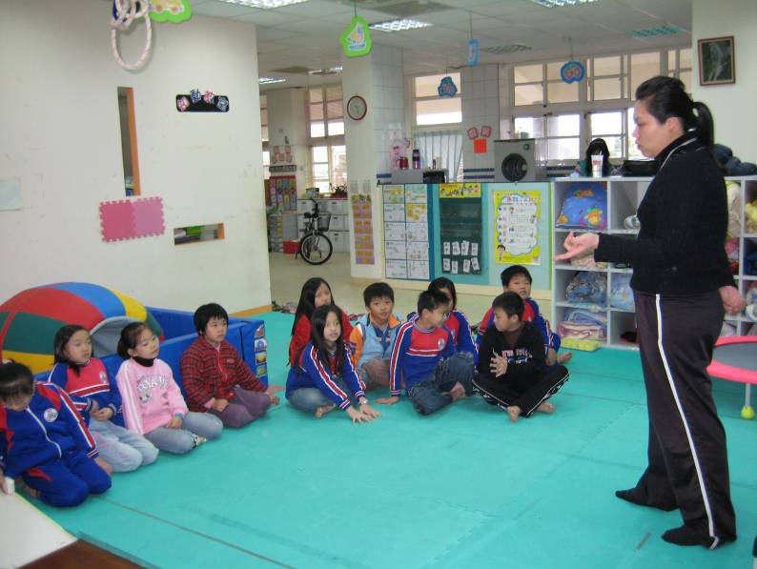  游老師介紹各種知動器材玩法及輔助方法 | 影 像 寫 真
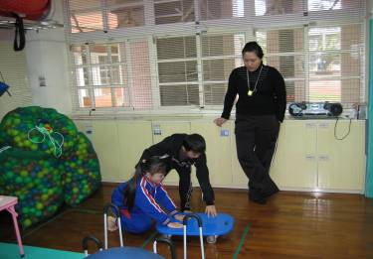
實地操作協助同學玩滑板時的注意事項

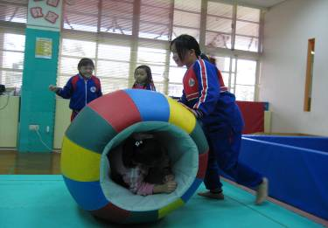
實地操作協助同學玩彩虹滾筒時的注意事項

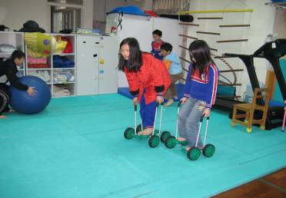
實地操作協助同學玩平衡腳踏車時的注意事項

